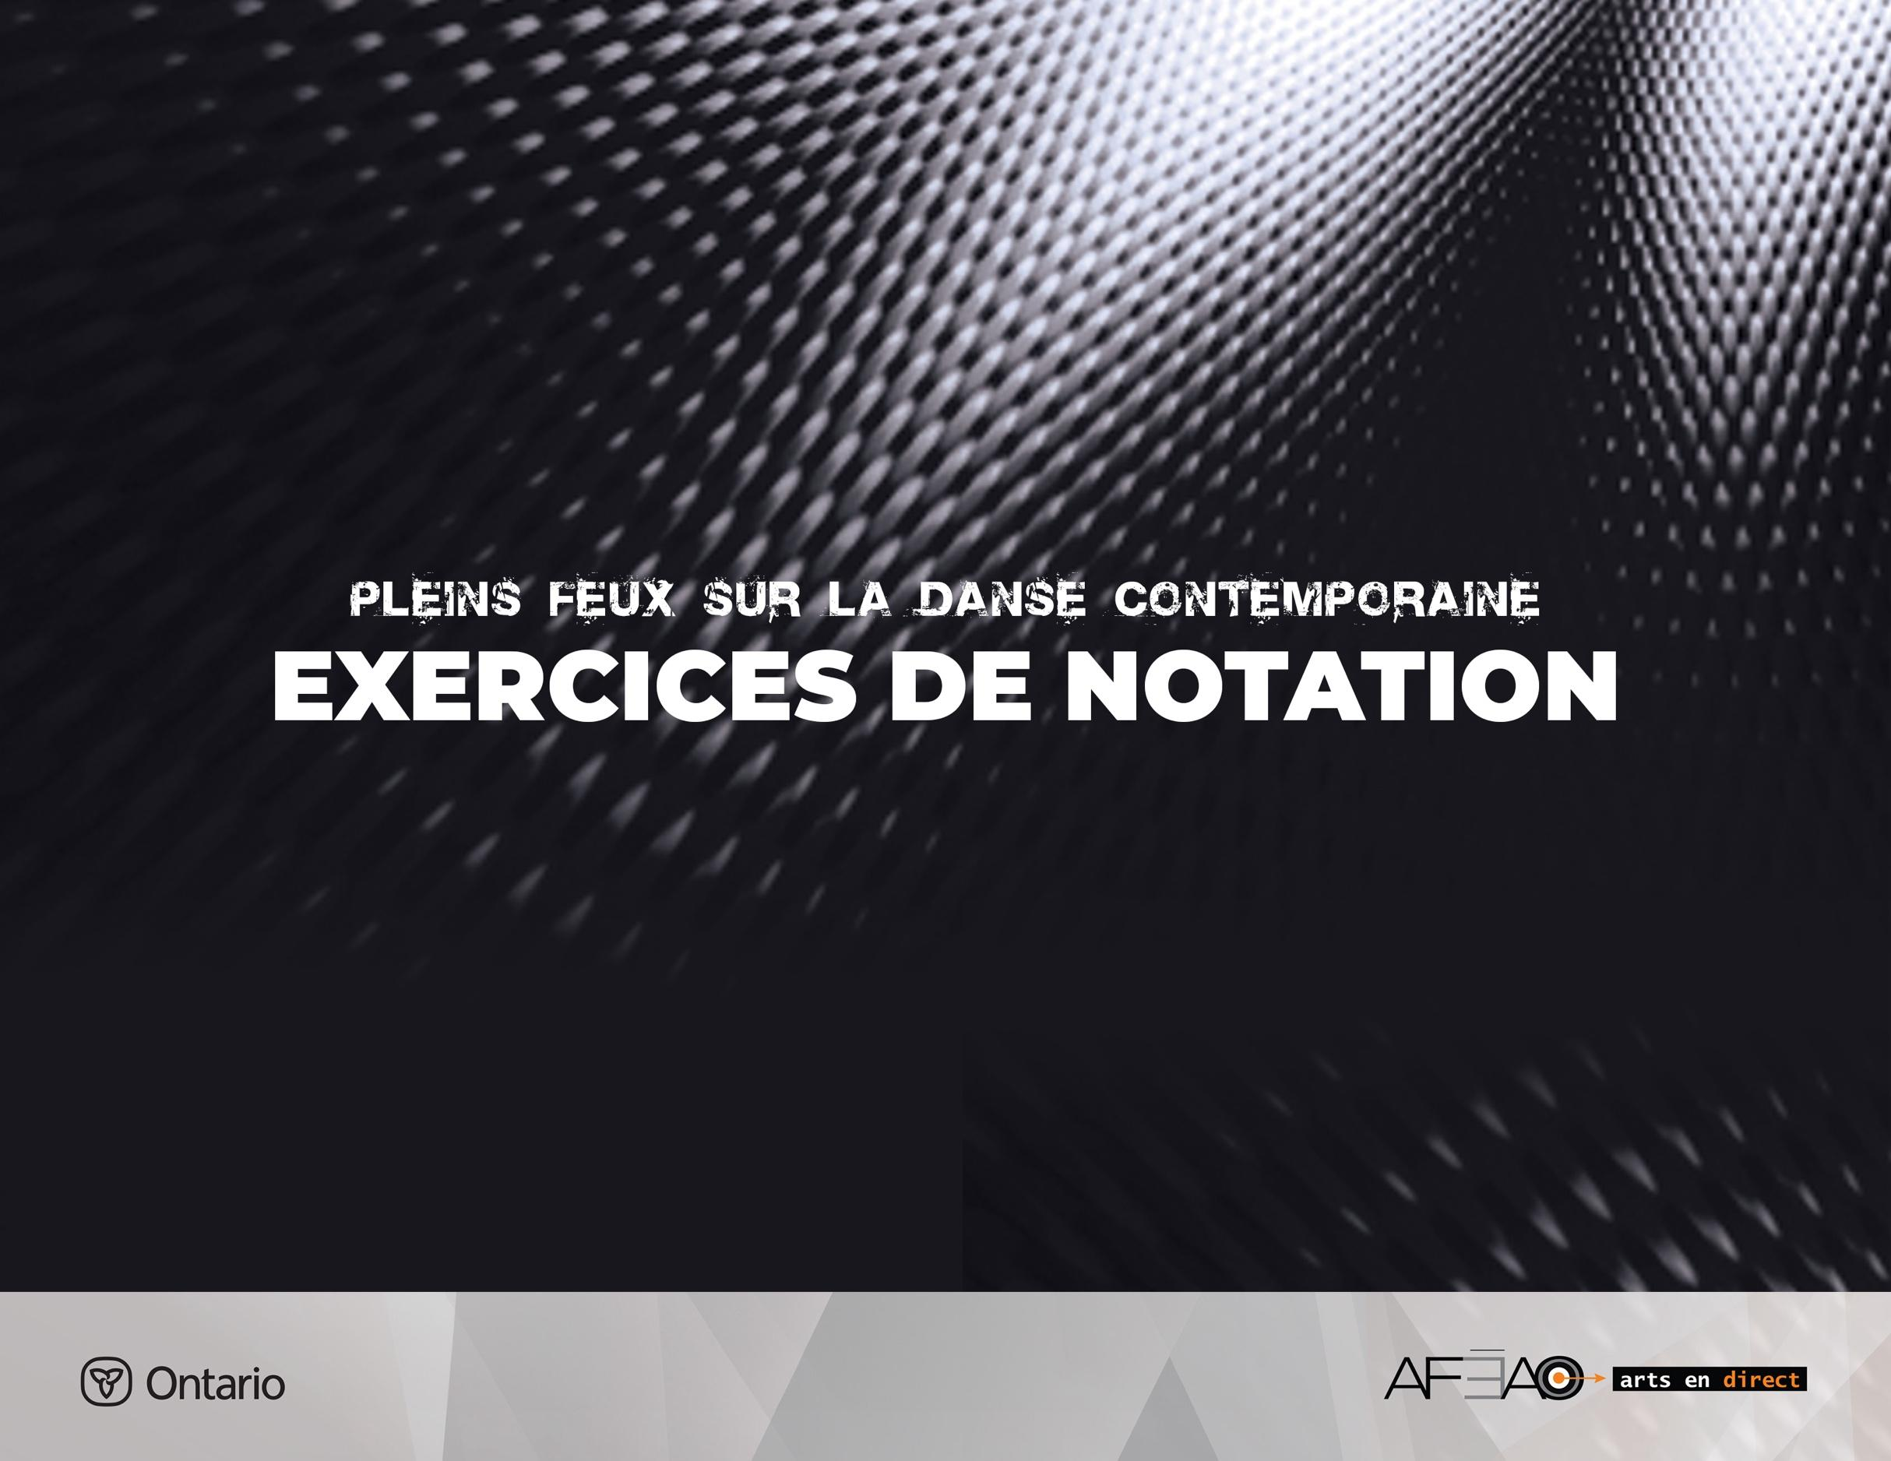
1

EXERCICE DE NOTATION 1

Centrage
Cet exercice se fait en 3 étapes : en avant, de côté, en rotation.

Aspects d’exécution technique
Ils ont pour but de :
- se concentrer et trouver le calme;
- synchroniser la respiration et le regard avec le mouvement;
- sentir le déplacement du bassin et du poids durant les transferts de poids.

Musique : ⁴/₄, vitesse moyenne
Position de départ : de face; 1re position parallèle, bras en bas
Introduction : 5, 6, 7, 8 – inspiration puis expiration en enroulant en petit bonhomme.

Centrage vers l’avant : 8 fois 4 temps
Faire le vide, le sol est une éponge dans laquelle on se détend
Comptes | Description | Considérations techniques et visualisation
1, 2, 3, 4 | Déroulement du corps progressivement jusqu’au demi-plié en inspirant, | - Sentir les appuis au sol.  - Initier le mouvement par le haut du dos  et centrer l’axe central sur les appuis  et placer la posture.
5, 6 | - Expirer et…  - Glisser le pied droit devant en 4e position, les mains et le regard vers l’avant, | - Sentir les changements d’appuis.  - Déplacer tout le corps et détendre  les épaules.
7, 8 | - Inspirer et…  - Allonger tout le corps et les bras vers le haut.
1, 2, 3, 4 | - Expirer, fondu sur la jambe droite,  - Transférer en 4e position,  - Ramener les mains vers le centre.
5, 6 | - Inspirer et…  - Transférer le poids sur la jambe gauche,  - Rassembler pied droit en plié 1re
7, 8 | - Expirer et…  - Enrouler le tronc, et successivement : tête, épaule et thorax. | - Sentir le bassin s’alourdir vers le sol.
Même chose à gauche: 16 temps

Centrage sur le côté : 8 fois 4 temps
Même sensation de calme et de détente
Comptes | Description | Considérations techniques et visualisation
1, 2, 3, 4 | Déroulement, | - Sentir les appuis au sol.  - Amorcer le mouvement par le haut du dos, centrer l’axe central sur les appuis et placer la posture.
5, 6 | - Transférer en 2e position parallèle, | - Sentir les changements d’appuis.  - Déplacer tout le corps et détendre  les épaules.
7, 8 | - Inspirer et…  - Allonger les jambes,  - Tourner le tronc vers la droite, le bassin et les genoux restent de face,
1, 2, 3, 4 | - Expirer, fondu sur la jambe droite, descendre les bras,  - Ramener le tronc de face,
5, 6 | - Inspirer et…  - Transférer le poids du corps pour rassembler le pied droit en plié  1re position parallèle,
7, 8 | - Enroulement.
Même chose à gauche : 16 temps

Centrage en rotation : 8 fois 4 temps
Sentir que les bras flottent et balaient les murs de la salle
Comptes | Description | Considérations techniques et visualisation
1, 2, 3, | - Inspirer et…  - Dérouler le corps jusqu’au demi plié,  - Transférer le poids sur la jambe gauche et…  - Glisser le pied droit à la seconde,  - Allonger le tronc, la tête, les bras  vers la gauche, | - Sentir l’appui dans le sol et l’opposition entre les bras et le pied libre.
4, 5, | - Expirer, les mains dessinent une grande circonférence horizontale,  le tronc suit, et…  - Transférer le poids du corps  sur le pied droit, | - Détendre le corps durant le transfert  de poids.
6, 7, 8 | - Inspirer et…  - Continuer le dessin jusqu’à derrière, le bassin et la jambe derrière suivent la rotation. | - Sentir l’appui dans le sol et l’opposition entre les bras et le pied libre.
1, 2, 3, 4 | Inverser la trajectoire  - Expirer et…  - Défaire la rotation jusqu’au centre  en 2e position plié, | - Sentir le transfert de poids.
5, 6 | - Inspirer et…  - Transférer le poids sur la jambe gauche pour rassembler en  1re parallèle,
7, 8 | - Expirer et enrouler le corps.
Même chose à gauche : 16 temps

